Лабораторна робота 5
  - Інтеграція Generative AI для структурування бібліографічних даних
https://github.com/Vovan1232/spring-boot-vue-labs/tree/main/lab-05

Мета роботи
Інтегрувати мовну модель у застосунок Spring Boot і перетворити неструктуроване цитування на Java Record. Результат відображається в браузері разом із часом обробки.

Налаштування застосунку
Використано Java 17+, Spring Boot 3.5 у стеку Spring MVC, Spring AI 1.0, Lombok, Jackson і Thymeleaf. Для OpenAI підключено стартер spring-ai-starter-model-openai. Модель gpt-4o-mini налаштовано в application.properties. Ключ читається зі змінної OPENAI_API_KEY.

Запит до моделі
Форма надсилає цитування до POST /generate-all. ChatControllerApi підставляє текст через PromptTemplate та викликає OpenAiChatModel.call(prompt). Системний промпт вимагає один JSON-об’єкт, забороняє вигадувати відсутні дані й задає правила для кожного поля. Для діапазону сторінок застосовується формула last_page − first_page + 1. Мова кодується як ukr, eng або other, а ознаки місця публікації — як 0 або 1. Для specialized встановлюється Category A.

Десеріалізація та виведення
Контролер видаляє зовнішні Markdown-маркери та читає JSON через Jackson ObjectMapper. SaveArticleToEntity містить 37 полів. Анотація @JsonIgnoreProperties ігнорує невідомі ключі, а компактний конструктор замінює відсутні значення на порожній рядок або 0. За помилки IOException сторінка показує повідомлення про некоректний JSON. Інтерфейс відображає підсумок і дозволяє розгорнути всі поля.

Результат тестування
Збірка й шість інтеграційних тестів пройшли. За допомогою локального імітатора OpenAI API перевірено структуру запиту, підстановку цитування, обробку повного й неповного JSON та повідомлення про помилки. Для діапазону 10–20 інтерфейс відобразив тестові значення 11, ukr і 1. Звернення до справжньої моделі та її швидкість не перевірялися.

Перевірка в браузері
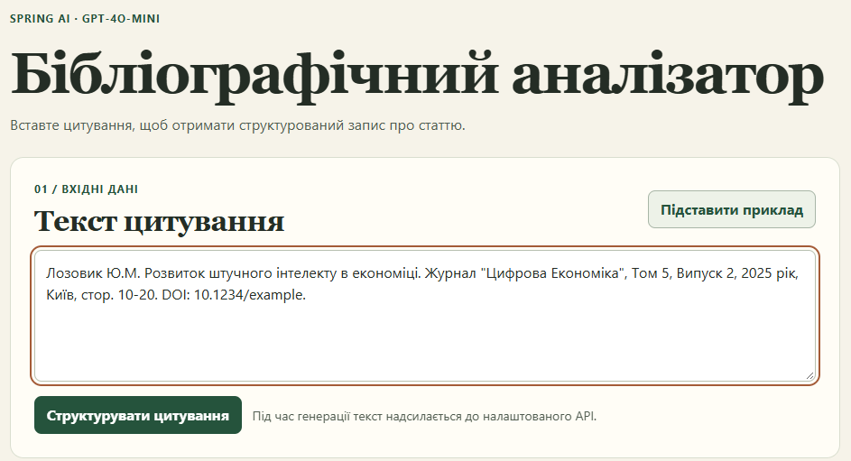
Рисунок 1. Форма Thymeleaf із цитуванням з умови лабораторної роботи.
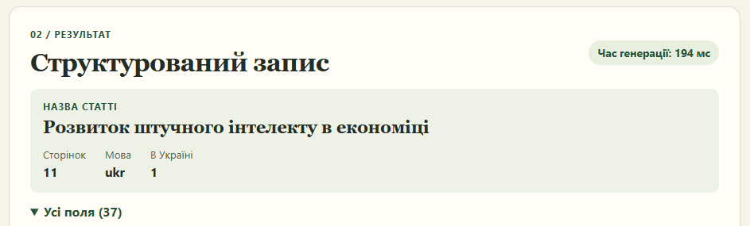
Рисунок 2. Результат і час обробки відповіді локального імітатора API.
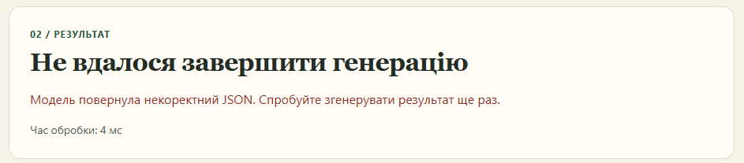
Рисунок 3. Повідомлення після отримання некоректного JSON від локального імітатора.

Висновок
Застосунок надсилає цитування через Spring AI, перетворює отриманий JSON на Java Record і показує результат або повідомлення про помилку.

